Документальне підтвердження
Відповідно до ч. 1 ст. 17 Закону України «Про вищу освіту» постійно діючим колегіальним органом, уповноваженим на реалізацію державної політики у сфері забезпечення якості вищої освіти є Національне агентство із забезпечення якості вищої освіти (далі – НАЗЯВО).
Посилання на офіційне джерело: https://zakon.rada.gov.ua/laws/show/1556-18#Text
Статтею 18 Закону «Про вищу освіту» передбачено повноваження агентства в частині акредитації щодо: проведення акредитації освітніх програм, за якими здійснюється підготовка здобувачів вищої освіти; проведення інституційної акредитації; акредитація незалежних установ оцінювання та забезпечення якості вищої освіти та ін.
Посилання на офіційне джерело: https://zakon.rada.gov.ua/laws/show/1556-18#Text
Статутом НАЗЯВО, затвердженим постановою КМУ від 15 квітня 2015 р. № 244 агентству надаються повноваження щодо: формування вимог до системи забезпечення якості вищої освіти; аналізу якості освітньої діяльності закладів вищої освіти; прийняття рішення про акредитацію чи відмову в акредитації відповідної освітньої програми за результатами акредитаційної експертизи освітньої програми; прийняття рішення про акредитацію відповідної освітньої програми відповідно до письмової заяви закладу вищої освіти, що має відповідний сертифікат про інституційну акредитацію.
Посилання на офіційне джерело: https://zakon.rada.gov.ua/laws/show/244-2015-%D0%BF#Text
Пунктом 2 Положення про акредитацію освітніх програм, за якими здійснюється підготовка здобувачів вищої освіти затвердженого наказом МОН від 11.07.2019 № 977 визначено, що акредитація здійснюється НАЗЯВО.
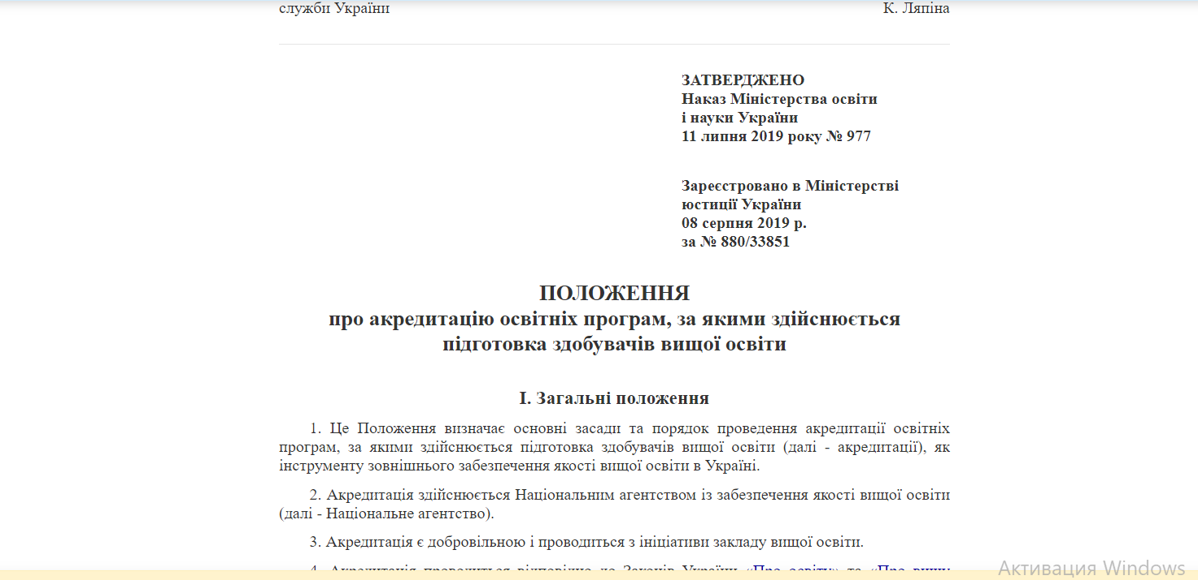
Посилання на офіцфйне джерело: https://zakon.rada.gov.ua/laws/show/z0880-19#Text
Також Розділом 3 Положення встановлено, що у разі ухвалення рішення про акредитацію освітньої програми агентство видає закладу вищої освіти сертифікат про акредитацію.
Посилання на офіційне джерело: https://zakon.rada.gov.ua/laws/show/z0880-19#Text
Враховуючи наведене вище, на ринку надання послуг за кодом ДК 021:2015: 98110000-7 «Послуги підприємницьких, професійних та спеціалізованих організацій» (послуги з акредитації освітньої програми «Міжнародний бізнес», другого (магістерського) рівня вищої освіти, ID в ЄДЕБО 55245, спеціальності 292 «Міжнародні економічні відносини») відсутня конкуренція з технічних причин, внаслідок чого договір про закупівлю зазначених послуг може бути укладений лише з Національним агентством із забезпечення якості вищої освіти. Таким чином уповноваженою особою Вінницького торговельно-економічного інституту ДТЕУ прийнято рішення щодо проведення закупівлі послуг замовником без застосування відкритих торгів та/або електронного каталогу для закупівлі товару за ДК 021:2015 код 98110000-7 Послуги підприємницьких, професійних та спеціалізованих організацій (послуги з акредитації освітньої програми «Міжнародний бізнес», другого (магістерського) рівня вищої освіти, ID в ЄДЕБО 55245, спеціальності 292 «Міжнародні економічні відносини») згідно з абз. 4 п.п.5 п. 13 Особливостей: закупівля може здійснюватися шляхом укладення договору про закупівлю без застосування відкритих торгів та/або електронного каталогу для закупівлі товару, а саме якщо роботи, товари чи послуги можуть бути виконані, поставлені чи надані виключно певним суб’єктом господарювання за відсутності конкуренції з технічних причин, яка повинна бути документально підтверджена замовником.

